Поднимаем SOCKS5 на Убунту 24.04 для получения доступа к YouTube.com и chatgpt.com

- Аренда VDS.
Выбираем страну поближе к России, например, Польша.
Это нужно, чтобы скорость была побольше, а пинг был пониже.
Например вот.
Цены вполне демократичные. VDS-ку в Польше можно взять всего за 210 руб. в месяц.
1 ядро, 1 гиг оперативки, 40 гигабайт места на SSD и 3 терабайта трафика в месяц хватит за глаза.

- При установке сервера выбираем Убунту 24.04 и больше ничего, главное не забыть пароль.
Записываем его куда-нибудь.

- После этого цепляемся к нашему серверу по SSH с помощью Putty (логин всегда root, пароль тот, который сгенерировался при создании сервера).

- Первым делом надо всё это дело обновить, пишем:

sudo apt update && sudo apt upgrade –y

После того как обновиться – перезапускаем сервер: sudo reboot чтобы применились все обновы.

- Устанавливаем dante-server командой: sudo apt install dante-server

- Создаём пользователя и пароль для аутентификации в прокси:

sudo useradd –r –s /bin/false n1rvana
echo “n1rvana:hm902dt-a9142” | sudo chpasswd

- Создаём конфиг: sudo nano /etc/danted.conf

# КОНФИГ #1, САМЫЙ СИЛЬНЫЙ. МЕНЯНЫЙ ПОРТ + АУТЕНТИФИКАЦИЯ ПО ЛОГИНУ И ПАРОЛЮ + ДОСТУП ТОЛЬКО
# ИЗ ОПРЕДЕЛЁННОЙ СЕТИ.
logoutput: stderr
user.privileged: root
user.unprivileged: nobody

# Слушаем на всех интерфейсах, порт 41222
internal: 0.0.0.0 port = 41222
# Внешний IP вашего сервера
external: 193.247.82.147

# Включаем аутентификацию по логину/паролю.
# username не является допустимым методом для clientmethod. Нужно использовать none
# для клиентской аутентификации.
clientmethod: none
socksmethod: username

# РАЗРЕШАЕМ подключения ТОЛЬКО из вашей сети 169.254.219.0/16
# link-local, т.е. APIPA-диапазон прописывать нельзя, из него ничего никуда подключится,
# он указан просто для примера.
# Если мы не знаем какую сеть (или конкретный IP) нам указать, прописываем 0.0.0.0/0 to: 0.0.0.0/0
client pass {
from: 169.254.219.0/16 to: 0.0.0.0/0
log: connect disconnect error
}

# БЛОКИРУЕМ все остальные подключения
client block {
from: 0.0.0.0/0 to: 0.0.0.0/0
log: connect error
}

# Разрешаем SOCKS запросы на все адреса, но ТОЛЬКО из вашей сети.
# Здесь – аналогично, APIPA указана только для примера.
# Если мы не знаем сеть, или конкретный IP, указываем 0.0.0.0/0 to: 0.0.0.0/0
socks pass {
from: 169.254.219.0/16 to: 0.0.0.0/0
log: connect disconnect error
method: username
}

# БЛОКИРУЕМ SOCKS запросы из всех других сетей
socks block {
from: 0.0.0.0/0 to: 0.0.0.0/0
log: connect error
method: username
}

# КОНФИГ #2, СРЕДНИЙ ВАРИАНТ. МЕНЯНЫЙ ПОРТ + АУТЕНТИФИКАЦИЯ ПО ЛОГИНУ И ПАРОЛЮ.
# ДОСТУП ОТ О ВСЕХ КО ВСЕМ.
logoutput: stderr
user.privileged: root
user.unprivileged: nobody

# Слушаем на всех интерфейсах, порт 41222
internal: 0.0.0.0 port = 41222
# Внешний IP вашего сервера
external: 193.247.82.147

# Включаем аутентификацию по логину/паролю.
# username не является допустимым методом для clientmethod. Нужно использовать none
# для клиентской аутентификации.
clientmethod: none
socksmethod: username

# Разрешаем подключения со всех IP
client pass {
from: 0.0.0.0/0 to: 0.0.0.0/0
log: connect disconnect error
}

# Разрешаем SOCKS запросы на все адреса (только для аутентифицированных пользователей)
socks pass {
from: 0.0.0.0/0 to: 0.0.0.0/0
log: connect disconnect error
method: username
}

# КОНФИГ #3, САМЫЙ СЛАБЫЙ. ТОЛЬКО МЕНЯНЫЙ ПОРТ, НИКАКОЙ АУТЕНТИФИКАЦИИ. ДОСТУП ОТ О ВСЕХ КО ВСЕМ.
logoutput: stderr
user.privileged: root
user.unprivileged: nobody

internal: 0.0.0.0 port = 41222
external: 193.247.82.147

# Здесь аутентификации по логину/паролю нет, поэтому везде ставим none.
clientmethod: none
socksmethod: none

client pass {
from: 0.0.0.0/0 to: 0.0.0.0/0
log: connect disconnect error
}

socks pass {
from: 0.0.0.0/0 to: 0.0.0.0/0
log: connect disconnect error
}

- После этого устанавливаем файрволл ufw командой: sudo apt install ufw
Теперь откроем порты 41222 для прокси-сервера (порт 41222 – не занят распространёнными сервисами, не используется стандартными службами, удобно набирать, легко запомнить,
не входит в диапазон системных портов 1-1024, меньше шансов, что попадёт под масс скан).
И 22 для того, чтобы у нас точно всегда был доступ по SSH.
UDP порты можно не открывать, только TCP.
sudo ufw allow 41222/tcp
sudo ufw allow 22/tcp
sudo ufw enable
После команды sudo ufw enable может появиться надпись: «Command may disrupt existing ssh connections.
Proceed with operation (y|n) ?»
Вот для этого мы и открывали 22-й порт. Чтобы не обрубить самому себе доступ к шеллу.
Вводим «Y» и Enter.
Дальше он напишет: «Firewall is active and enable on system startup», что означает
«Файрволл запущен и будет стартовать при запуске системы».

Список открытых портов можно посмотреть командой ufw status.

По итогу, мы должны увидеть вот такую картинку:
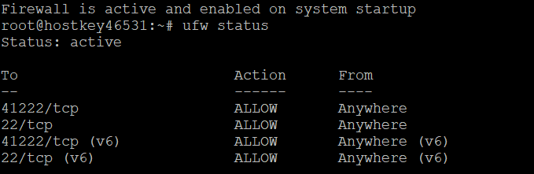

Закрыть порт можно вот так:
sudo ufw deny 1080/tcp
sudo ufw deny 1080/udp
В списке портов, вместо «ALLOW» будет написано «DENY», т.е. «ЗАКРЫТ».

- Перезапускаем службу и проверяем статус:
sudo systemctl restart danted
sudo systemctl status danted

Всё должно быть изумрудно-зелено.
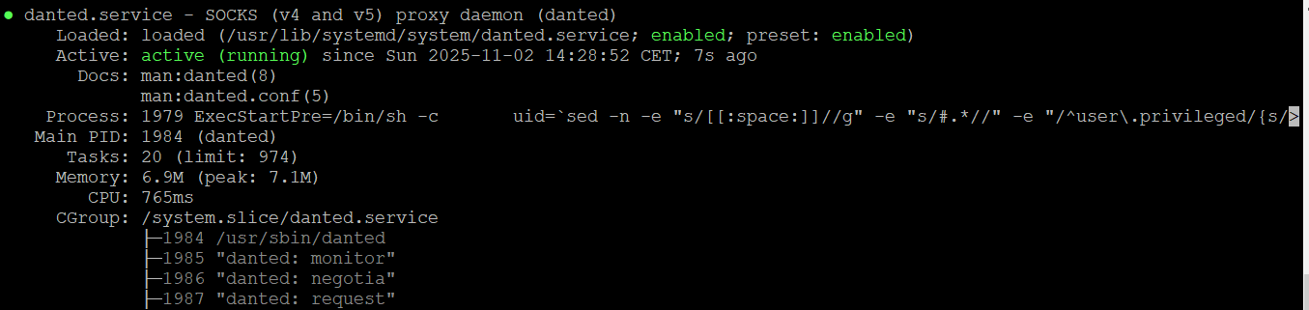

- Добавляем сервер Dante в автозагрузку, чтобы он автоматически запускался при рестарте системы.
sudo systemctl enable danted
sudo systemctl start danted

- Также, проверить, что порт 41222 действительно слушается можно с помощью команды netstat,
но для этого нужно будет установить пакет сетевых утилит net-tools.
Устанавливаем net-tools…
sudo apt install net-tools

Проверяем открытые порты.
netstat –tlnp | grep 41222
netstat –tlnp | grep 22

- Здесь можно ещё раз перезагрузиться: sudo reboot
и после перезагрузки ещё раз проверить, что всё 100% работает: systemctl status danted

- Как пользоваться?
Открываем Mozilla Firefox, открываем расширение FoxyProxy – вкладка Прокси.
и выставляем настройки как на скриншоте.
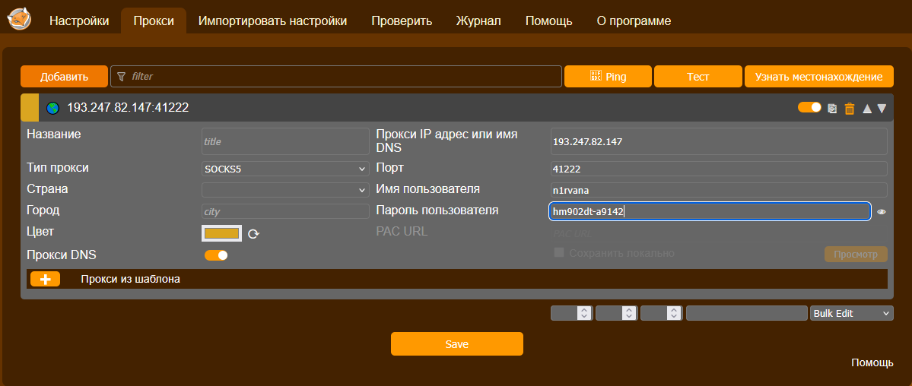

- Чтобы убедиться, что мы действительно идём через Польшу, можно зайти на 2ip.ru и посмотреть наш адрес.
Там мы увидим что-то типа этого:
но это сработает только для Firefox, остальные приложения будут работать напрямую.
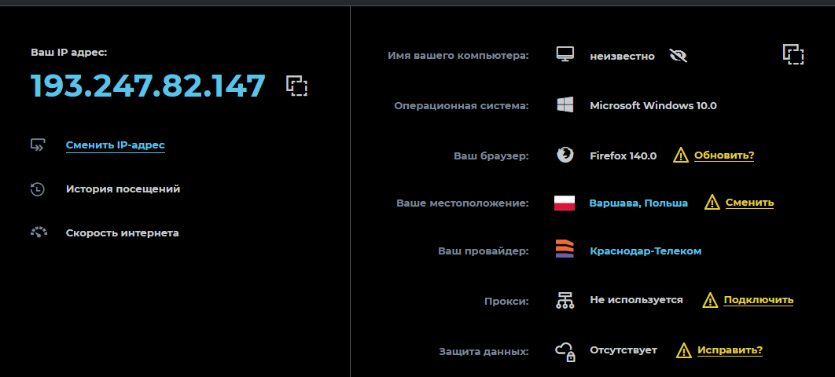

- Всё, вот таким нехитрым образом, мы получаем доступ к YouTube.com и chatgpt.com
Для пущей уверенности, можно ещё открыть C:\Windows\system32\drivers\etc\hosts
и прописать туда вот такие строчки:

nslookup chatgpt.com 195.133.25.16
94.131.119.22 chatgpt.com
94.131.119.22 cdn.oaistatic.com
94.131.119.22 auth.openai.com
94.131.119.22 chat.openai.com
94.131.119.22 ab.chatgpt.com
94.131.119.22 cdn.oaistatic.com
94.131.119.22 webrtc.chatgpt.com

Это даст нам дополнительный доступ к chatgpt.com
hosts редактируется строго от админа.

